TEMA 3: AJUSTE de DATOS

Sistema sobredeterminado: problema tipo

Ejercicio 1: Dado el siguiente sistema sobredeterminado Hc = b (número de ecuaciones mayor que el número de incógitas),

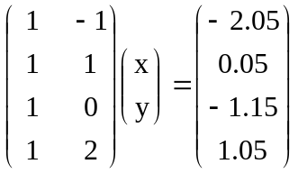

Cuya solución viene dada por la solución del sistema de ecuaciones normales 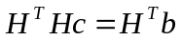 (número de ecuaciones coincide con el número de incógnitas).

- Calcular la solución del sistema de ecuaciones normales 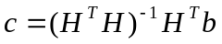. Comprobar que se obtiene el mismo resultado utilizando el comando c=H\b.
- Calcular el vector residuo 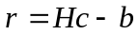.

Ajuste de datos: problema tipo

Ejercicio 2: Sea la tabla de datos:

xi | -1 | 0 | 1 | 2
yi | -2 | -1 | 0 | 3

a) Recta de regresión lineal o recta que mejor se “ajusta” a esos datos.

- Plantear el sistema sobredeterminado Hc=b del ajuste de los datos a la recta

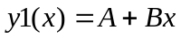

- Resolver el sistema sobredeterminado.
- Calcular el vector residuo 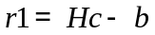.
- Calcular el error del ajuste 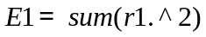.
- Hacer un plot de los datos de la tabla (‘rs’) con la recta y1 en el intervalo [-1,2].

b) Repetir el apartado anterior para las funciones

- Hacer un plot de los datos de la tabla junto con las 4 funciones y1, y2, y3 e y4 en el intervalo [-1,2].

Nota: Podeis utilizar los comandos:
plot(xi,yi,'rs',xx,yy1,'g.',xx,yy2,'b:',xx,yy3,'cx',xx,yy4,'r')
legend({'Datos','Recta','Polinomio A+Bx^2','Polinomio grado 2','Polinomio grado 3'});

Debeis obtener una gráfica similar a la siguiente.
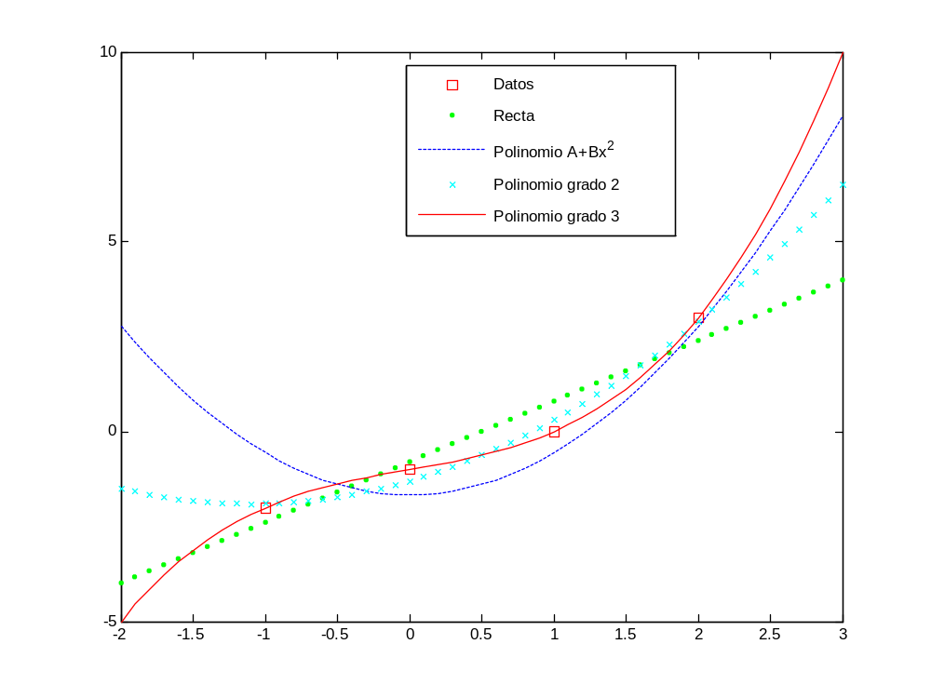
- Ordenar los ajustes obtenidos de mayor a menor error (E1, E2, E3, E4). Comentar los resultados.
- ¿Cuál es el ajuste de menor error?. Comentar el resultado.
- Dibujar sobre la gráfica obtenida el vector r1. Indicar su significado.

Ejercicio 3: Nos planteamos hallar la mejor aproximación a los datos de la tabla siguiente:

x_i | -0.44 | 0.09 | 0.92 | 0.23 | -0.68 | 0.81 | -0.85 | 0.55
y_i | 0.12 | 0.09 | 0.48 | -0.01 | 0.26 | 0.30 | 0.38 | 0.15

usando funciones de dos posibles formas: 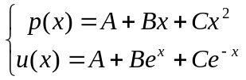
Construir en ambos casos la matriz H de los correspondientes sistemas sobredeterminados. Resolver listando los coeficientes A, B y C, junto con el error en cada caso. ¿Cuál sería el mejor ajuste según el criterio de mínimos cuadrados?

Reflejar los resultados en una gráfica pintando los puntos de la tabla y las dos funciones resultantes

Ejercicio 4: Lanzamos una piedra hacia arriba desde el suelo y medimos (aproximadamente) su altura en varios instantes de tiempo. El tiempo (en segundos [s]) y las alturas (en metros [m]) se dan en la siguiente tabla:

ti | 0.69 | 1.46 | 1.82 | 2.67 | 2.85
hi | 8.19 | 11.34 | 11.50 | 5.05 | 2.97

Sabiendo que la posición de la piedra responde a la siguiente ecuación:
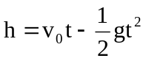,
se desea determinar el valor de la velocidad inicial (m/s) y la gravedad g (m/s2) a partir de los datos anteriores.

- Ajustar los datos a la ecuación. ¿Qué valores obtenéis para v0 y g?. A partir del residuo dar una estimación del error ([m]) de las medidas. ¿En qué medida se ha cometido el mayor error de medición?, ¿y el menor?.
- Sabiendo que g=9.8 m/s2, resolver de nuevo el problema anterior pero ahora con v0 como única incógnita. ¿Qué valor obtenéis ahora para v0?. ¿Os fiaríais más del este nuevo valor o del anterior? ¿Por qué?.
Dibujar la gráfica de los datos y el ajuste obtenido. ¿Cuánto tiempo aproximadamente tarda en caer la piedra al suelo?. ¿En qué instante la piedra alcanza su altura máxima, y cuál es esa altura?.

Ejercicio 5: En la siguiente tabla k representa la tasa de crecimiento diario de una población bacteriana frente a la concentración (c) de oxígeno presente (mg/lt):

c | 0.5 | 0.8 | 1.5 | 2.5 | 4
K | 1.1 | 2.4 | 5.3 | 7.6 | 8.9

Se sabe que la relación entre k y c viene dada por la fórmula: 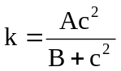
Determinar los valores de A y B que mejor ajustan los datos anteriores y determinar cuál sería la tasa de crecimiento para una concentración de c=2 mg/lt.

Ejercicio 6: La siguiente tabla corresponde a la viscosidad (V) del aceite SAE70 a diferente temperaturas (T)

T | 25 | 100 | 150 | 300
V | 1.4 | 0.075 | 0.010 | 0.00075

Ajustar los datos a una curva del tipo 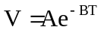 y deducir la viscosidad del aceite a 200 grados.

Ejercicio 7: Nos planteamos hallar el polinomio de grado menor o igual a dos que sea la mejor aproximación a los datos de la tabla siguiente:

x_i | -0.44 | 0.09 | 0.92 | 0.23 | -0.68 | 0.81 | -0.85 | 0.55
y_i | 0.12 | 0.09 | 0.48 | -0.01 | 0.26 | 0.30 | 0.38 | 0.15

usando los siguientes pesos:

W_i | 0.5 | 0.1 | 1.0 | 0.1 | 0.7 | 1.0 | 1.0 | 0.5

Comparar gráficamente el polinomio del ajuste con pesos obtenido y el polinomio del ajuste sin pesos obtenido en el ejercicio 3.

Apellidos:

Nombre:

Tema 3: Ajuste de Datos

Adjuntar las respuestas a los siguientes ejercicios, incorporando el código necesario, gráficas, comentarios pedidos, etc.

1.

2.

3.

4.

5.

6.

7.

